Francisco Navarro Ibáñez
Av/ Juan Fernández, 31, 8º 1
41013 Sevilla

D. Benito García de Torres
Alcalde-Presidente de Pozoblanco
Ayuntamiento de Pozoblanco.
C/ Cronista Sepúlveda, 2,
14400 Pozoblanco (Córdoba)

ayuntamiento@pozoblanco.es

Sevilla 20 de marzo de 2007

Sr. Alcalde,

Me dirijo a Usted en calidad de ciudadano de esta Comunidad Autónoma para, haciéndome eco de una denuncia pública presentada recientemente por la Asociación PIEDRA Y CAL de la localidad en la que Usted ejerce como alcalde, pedirle que el Ayuntamiento ponga los medios necesarios o solicite los que sean precisos a la Delegación Provincial de Cultura para que se restaure la ERMITA DE SAN ANTONIO.

Según tengo entendido, la importancia de esta ermita como bien del Patrimonio Etnológico de Pozoblanco y por extensión de toda Andalucía, radica en lo sencillo de su factura, siendo paradigma de las ermitas construidas en la comarca de los Pedroches y de los pocos edificios religiosos que se conservan puros en su primitivo estilo.

Es por eso que me gustaría conocer en tiempo y forma y de manera que no tenga que verme obligado a recurrir al señor Defensor del Pueblo Andaluz, qué medidas piensa tomar o no tomar el Ayuntamiento de Pozoblanco para salvar esta ermita antes de que tengamos que lamentar su pérdida.

Atentamente:

Francisco Navarro Ibáñez
BAETICA NOSTRA

Fuente documental y fotográfica: http://solienses.blogspot.com/search/label/Arquitecturas

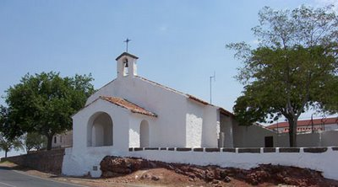

La ermita pasa por ser la más antigua de las que se mantienen como tal en Pozoblanco, pues cuando la venerable Marta Peralbo mandó reedificarla a mediados del siglo XVII, ya se decía que estaba en ruinas por ser muy vieja.

Y es, desde luego, un lugar cargado de historia, pues, ocasionalmente, en ella se reunían en consejo los regidores de las Siete Villas de Los Pedroches, cosa que por lo habitual hacían en la ermita de Piedras Santas de Pedroche.

Hasta finales del siglo XIX estuvo dedicada a Santa Marta, siendo hacia mediados del siglo XVIII, que un devoto pozoalbense, Miguel Bautista, hizo construir una capilla lateral donde albergar y dar culto al santo de Padua, que fue ganando renombre hasta convertirse en el titular de la misma.

"Acerca de la ermita de San Antonio", por la Asociación Piedra y Cal en Los Pedroches Información, 24 de febrero de 2004

